**ИСТОРИЯ ОЛИМПИЙСКИХ ИГР.**

Олимпийские игры — крупнейшие международные комплексные спортивные соревнования, которые проводятся каждые четыре года.

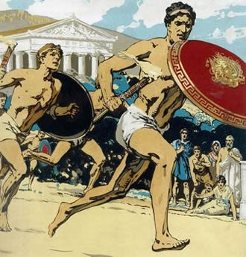

Олимпийские игры Древней Греции представляли собой религиозный и спортивный праздник, проводившийся в Олимпии. Олимпиады были величайшими празднествами древних греков, они проходили раз в четыре года в честь бога Зевса. На время проведения игр объявлялось священное перемирие, в это время нельзя было вести войну.

В составе Олимпийских игр были следующие дисциплины: Бег, двойной бег, более длительный **бег,** После бега начинается **борьба**. Существовало несколько видов борьбы: самый простой из них заключался в том, что противники выходили друг против друга с голыми руками. Победителем считается тот, кто трижды попалит своего соперника на землю. В кулачном бою борцы надевали на голову бронзовый колпак, а кулаки обматывали кожаными ремнями с металлическими шишками. Это был очень жестокий вид борьбы, кончавшийся нередко серьезными увечьями. **Пятиборье.** В него входят, кроме бега и борьбы, метание диска, копья и прыжки. Самым старинным и излюбленным видом этих состязании были **бега колесниц**, запряженных четверкой лошадей. На головы победителей одевали простые венки из дикой оливы, перевитые белыми лентами. Эта простая награда ценилась греками дороже золота и драгоценностей, она давала ее обладателям вечную славу и почет.

Олимпийские игры существенно потеряли своё значение с приходом римлян. После того, как христианство стало официальной религией, игры стали рассматриваться как проявление язычества, и в 394 году н. э. они были запрещены императором Феодосием I.

**Возрождение Олимпийских игр.**

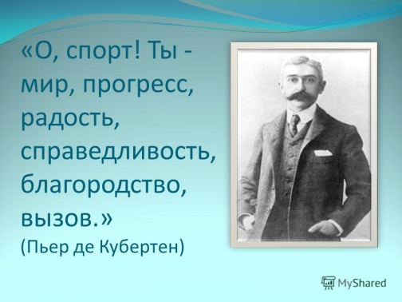

По инициативе барона Пьера де Кубертена в 1894 году приняли решение о возрождение олимпийских игр и создании Международного Олимпийского Комитета (МОК). Первую современную олимпиаду было решено провести в 1896 году на родине игр, в Греции (Афинах). Эти игры имели огромный успех, и было решено проводить их каждые четыре года. Изначально летняя и зимняя олимпиады проходили в один год, но с 1994 года они стали проводить с интервалом в два года.

На первых возобновленных Олимпийских Играх в 1896 г., в которых участвовало 285 спортсменов из 13 стран, первым олимпийским победителем стал грек - Спиридон Луис, выигравший в марафонском беге.

**Олимпийская символика.**

Самым известным символом олимпиады являются олимпийские кольца – пять колец, которые символизируют пять континентов (синие – Европу, красное – Америку, чёрное – Африку, зелёное – Австралию, а жёлтое – Азию).

На открытии олимпиады один спортсмен и один судья произносят знаменитую олимпийскую клятву о честном выступлении и честном судействе, а после этого звучит гимн

Олимпийских игр. У всех олимпиад есть единый девиз, который звучит так: «Citius, Altius, Fortius» (в переводе с латинского - «Быстрее, Выше, Сильнее»).

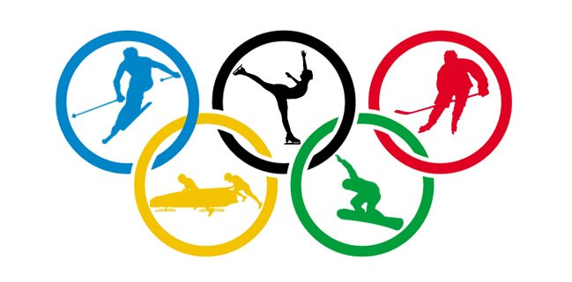

Трудно представить олимпийские игры без олимпийского огня, который перед олимпиадой зажигают в Олимпии, а потом доставляют на место проведения олимпиады. На каждой олимпиаде победителя и призёров награждали, в древности лавровым венком, в современной - медалями (золотой, серебряной и бронзовой), которые тоже стали символами олимпийских игр.

Олимпийские игры, как любое строго организованное событие, имеют свои определенные **традиции и ритуалы.**



**Наш адрес:**

х. Островская Щель, ул. Центральная 4

тел. (86167) 76-0-78

**ОЛИМПИЙСКИЕ ИГРЫ**

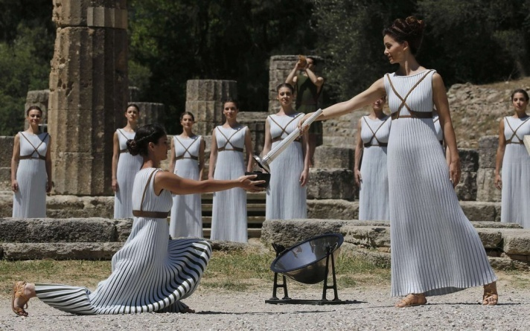

**Подготовила:**

**учитель физической культуры**

**МБОУ ООШ № 32 им. И.С. Исакова**

**хутор Островская Щель**

**Тополян К.А.**

**х. Островская Щель**